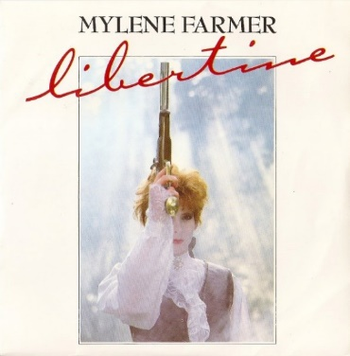
Libertine Mylène Farmer 1986 BPM : 134

Intro : D / G Am7 Am7 / G D (+ Riff)
D Am7
Cendre de lune, petite bulle d'écume
Am7 D
Poussée par le vent, je brûle et je m'enrhume
D Am7
Entre mes dunes reposent mes infortunes
Am7 D
C'est nue, que j'apprends la vertu
Refrain

D / G Am7 Am7 / G D
Je, je suis libertine Je suis une catin
D / G Am7 Am7 / G D
Je, je suis si fragile Qu'on me tienne la main
D Am7
Fendre la lune, baisers d'épine et de plume
Am7 D
Riff :
A :-----------------------------------------5---------
E : 5--5----7-7-8-8--8----8--8---7-7----5--5--
Bercée par un petit vent, je déambule
D Am7
La vie est triste comme un verre de grenadine
Am7 D
Aimer c'est pleurer quand on s'incline

Refrain

D D Am7 Am7
Quand sur mon corps tu t'endors Je m'éva-pore
Am7 D
Bébé, tu dors et moi j'attends l'aurore
D D Am7
Rythme couplet :
B Bh hBh
Quand de mes lèvres tu t'enlèves ,Un goût a-mer
Am7 D
Me rappelle que je suis au ciel
Rythme refrain + intro :
D / G Am7 Am7 / G D
B.B.BhBhB.B.BhBhB.B.BhBhB.B.BhBh

D Am7
Cendre de lune, petite bulle d'écume
Am7 D
Perdue dans le vent, je brûle et je m'enrhume
D Am7
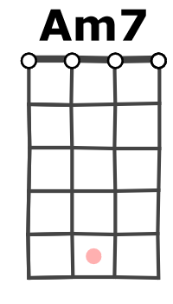
Mon corps a peur, la peau mouillée, j'ai plus d'âme
Am7 D
Papa, ils ont violé mon cœur
G / V1
Tonalité originale
Refrain x5

